О проведении дня правовой помощи детям
МБОУ ЛСОШ № 16 им. Н.В. Переверзевой
2017-2018 учебный год
Правовое воспитание является одним из приоритетных направлений развития системы образования в Российской Федерации, представляет собой неотъемлемый этап преодоления правового нигилизма, правовой безграмотности граждан и подрастающего поколения России. В день правовой помощи в мероприятиях были задействованы все возрастные категории учащихся МБОУ ЛСОШ № 16 им. Н.В. Переверзевой, начиная с начальной школы и заканчивая старшими классами.
Во всех классах классные руководители провели тематические беседы, где были рассмотрены права детей, записанные в Конвенции о правах ребёнка, во Всеобщей декларации прав человека, обсуждали жизненные ситуации.
Более того в ходе мероприятий, посвященных всероссийскому Дню правовой помощи детям, директор Хребтова И.Н., юрист Григорьев И.И., зам. директора по ВР Рукас Т.Е., уполномоченный по правам ребенка Трунов Н.В. провели круглый стол, где учащиеся с неподдельным интересом обсуждали актуальные правовые вопросы, встречающиеся им в реальной жизни, советовались, сами пытались решить конкретные жизненные ситуации на примере правовых задач. Так же детям были разъяснены основные положения «Конвенция о правах ребенка», и обсуждались права детей и проблемы их применения в каждой отдельно взятой семье. Разговор строили в форме диалога. Дети задавали вопросы и высказывали свое мнение. Затрагивались темы правового консультирования детей по вопросам их собственных прав, прав их родителей или законных представителей, а также по юридическим аспектам детско-родительских отношений.
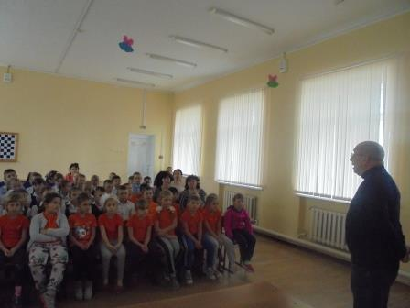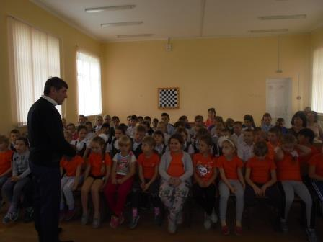
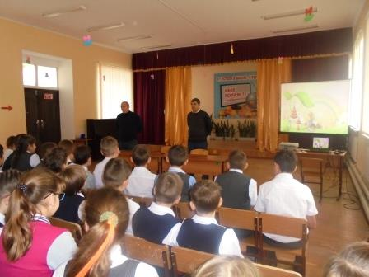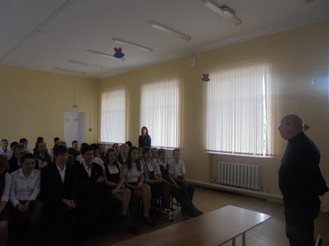
Так же состоялось общешкольное родительское собрание (всеобуч) на котором директор Хребтова И.Н., Григорьев И.И. (юрист), зам. директора по ВР Рукас Т.Е., зам. директора по УР Бачурина Ю.А., уполномоченный по правам ребенка Трунов Н.В. поднимали следующие вопросы: «Права и обязанности детей и родителей», «Влияние матери на личность ребенка», «Мама - педагог».
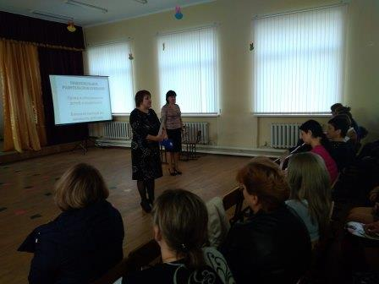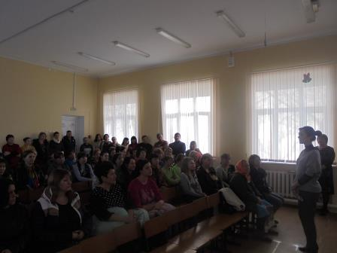

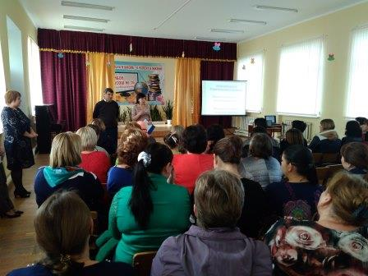
Таким образом, проведение мероприятий, приуроченных к всероссийскому Дню правовой помощи детям, позволило сформировать у школьников основы политической культуры, гражданской зрелости, продолжить работу по профессиональной ориентации школьников, привить первичные знания в сфере права, повысить уровень правовой культуры, определить практические потребности учащихся в знаниях и навыках, необходимых для полноценного участия в демократическом процессе, развить у учащихся творческие способности и интерес к законодательству.

Зам. директора по РВ Рукас Т.Е.

